Odd-Even Merge Sort

Schéma výpočtu
Proces je zakreslený ako štvorček, kde vstup – dve čísla vstupujú z ľavej strany a vystupujú z pravej, implementácia zodpoveda schéme ako aj očíslovanie procesorov kde každý vykoná operáciu porovnania dvoch vstupných hodnôt a na jeho základe odošle nasledujúcim procesom podľa schémy.
Vykonavanie porovnavania a spravnu funkcnost zarucuje “switch” ktorý na základe ranku aktuálneho procesu vyberie, ktorému procesu bude pridelené maximum a minimum ktoré spracovával. Na konci výpočtu sú všetky čísla zaslané procesu 0 s tagom určujúcim ich pozíciu v usporiadanej array-i.

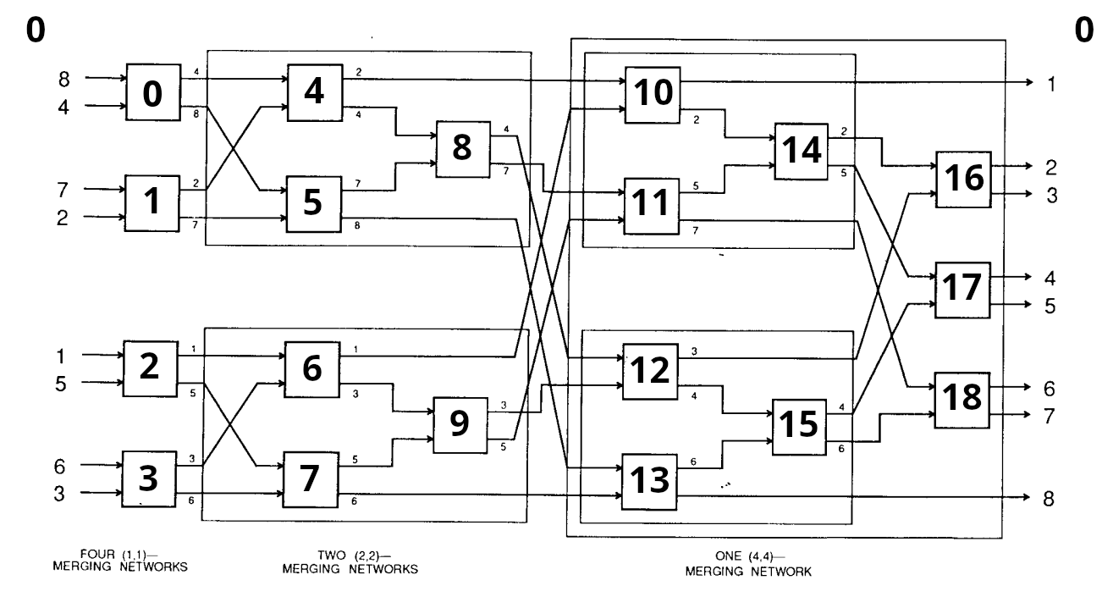

Teoretická zložitosť a cena

